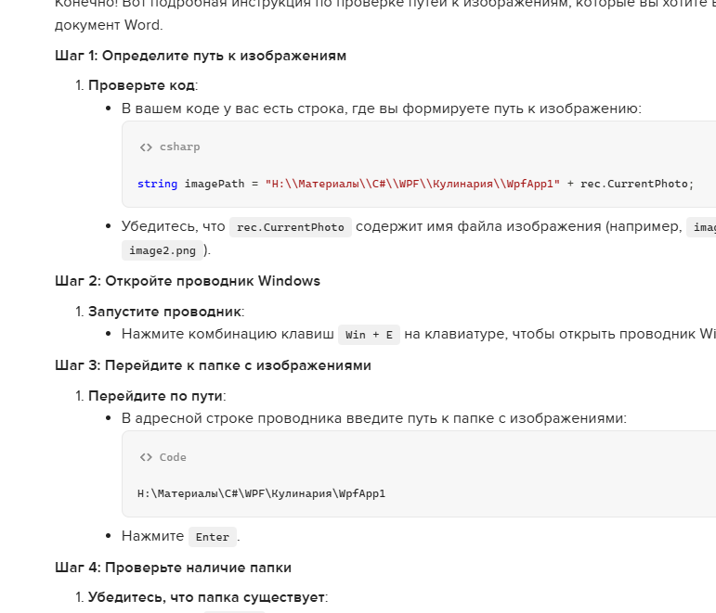

Рецепт: {{NameRecipes}}

Автор: {AuthorRecipes}

Категория: {{Category}}

Описание: {{Description}}